- Actividad 1) Indica si las siguientes afirmaciones se refieren a hechos o valoraciones:

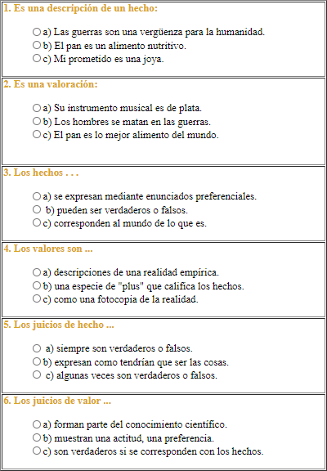

Actividad 2) Descubre los diversos sentidos de la palabra “valor” y recógelos en tu cuaderno

- ¡Calculando en euros, todo parece más barato!
- ¡Pese a que le hacían la vida imposible, afrontaba las situaciones con coraje!
- Internet es una red fantástica según unos y, según otros, una porquería.
- No siempre es fácil encontrar el valor de determinadas incógnitas.
- ¡Es una persona muy íntegra y digna, nunca te haría esta mala jugada!

- Actividad 3). Sustituye en cada frase una palabra de ella por el término “valores” sin que la frase pierda su sentido
Texto 1:
"En las fábulas tradicionales de casi todos los pueblos aparecen animales ejemplificando virtudes que los humanos nos gustaría poseer: como coraje, fidelidad, prudencia, astucia, etc, Por el toro, el perro, el lince, el águila, etc."

Texto 2:
"Pasa a menudo que a una persona le gustan cosas sin saber por qué o sin razones aparentes. Ahora bien, preferirlas racionalmente exige reconocer que estas cosas poseen cualidades de acuerdo con criterios subjetivos y objetivos".

Texto 3:
"Llamamos ideales éticos a aquellos criterios que ocupan los lugares superiores en nuestras preferencias y que son como principios generales que guían nuestra vida, indicando como quisiéramos que fuese en realidad".

Texto 4:
"Si la igualdad y la libertad son derechos fundamentales, debe ser posible hablar de unas prácticas, de unas actitudes, de unas disposiciones que hagan realizable la igualdad y la libertad para todos".

- Actividad 4) Localiza diez valores morales en el siguiente crucigrama:

S | O | L | I | D | A | R | I | D | A | D | C | X | V | B
R | J | U | I | C | H | O | N | E | S | T | I | D | A | D
W | Q | D | A | T | R | E | B | I | L | I | F | O | T | A
R | F | M | N | J | E | K | L | T | R | O | E | Z | A | I
D | Ñ | P | O | I | S | T | G | B | D | S | L | B | N | C
A | C | S | D | G | P | J | Y | E | T | Y | I | A | O | N
D | A | D | I | L | E | D | I | F | V | B | C | D | I | A
L | U | V | W | S | T | J | I | Q | S | Z | I | X | M | R
A | E | U | E | T | O | V | Q | E | R | L | D | K | Y | E
U | J | U | S | T | I | C | I | A | I | A | A | J | G | L
G | N | M | Ñ | K | S | A | Z | C | D | E | D | O | D | O
I | X | D | E | R | F | V | T | G | B | Y | H | N | H | T
I | C | F | E | T | A | M | A | B | I | L | I | D | A | D

